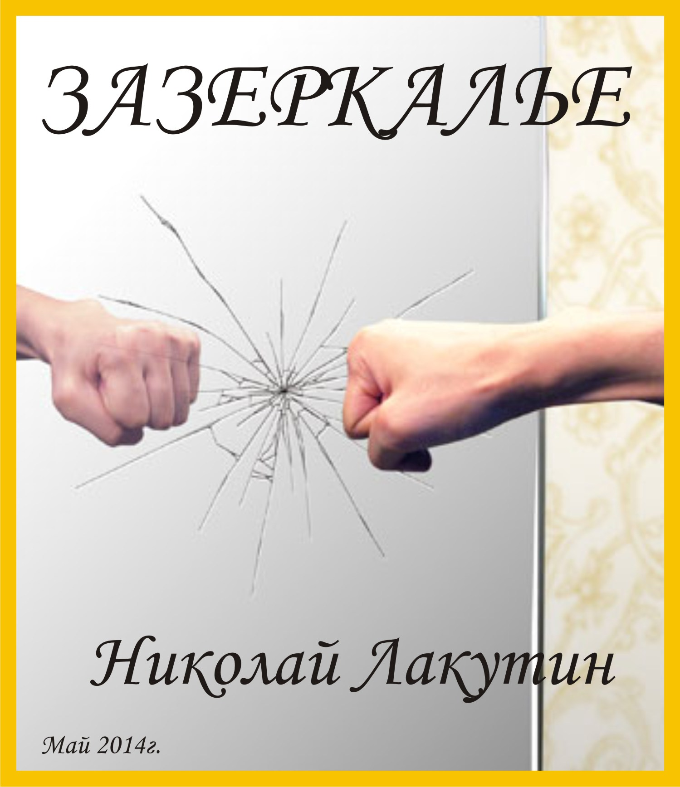

Ведение
Уже несколько лет я наблюдаю удивительное, на первый взгляд, явление, которое кажется немного странным и не отвечающим ни одному из общепризнанных законов отражения действительности. Это явление не отвечает тем законам, которые мы сами себе придумали, несколько веков назад, но соответствует другим законам, о которых знает не так много людей, я говорю о зазеркалье…

Наверное, ещё какое-то время назад я бы отнёсся к нижеизложенным строкам с иронией. К этакой философской мысли, которое вполне себе имеет право на существование как теория, не более. Но первые наблюдения на практике мне удалось отследить несколько лет назад, когда я продавал свой автомобиль.
Послушав советы бывалых автобизнесменов, я постарался скрыть некоторые проблемы, умолчав при продаже машины о «дохлом» аккумуляторе и нестабильной работе осветительных приборов. Машину довольно быстро продал по запрашиваемой цене и в течение недели купил себе более свежее авто. На следующее утро после покупки, возникло ощущение, что я взял свою же машину, но в «другом теле». До мелочей, всё, о чём я утаил, было в только что приобретённом мной автомобиле. Точно так же утром не подавал признаков жизни аккумулятор и те же проблемы с осветительными приборами, позже прояснились нюансы, избегая нарастающие проблемы с которыми я продал предыдущий авто.
- «Надо же, какое совпадение» - думал я.
Но при продаже и этого авто история повторилась. И даже потом, спустя какое-то время, я, совершенно не наученный ситуацией, спешил избавиться от довольно проблемного авто, держа пальцы скрещенными, чтобы только машина не заглохла и довезла меня с покупателем до места оформления документов. Что же Вы думаете, через неделю я купил себе машину, коробка передач которой была склеена на герметик и состояла из трёх разломанных частей, двигатель доживал последние дни на присадках, а ходовая часть пошла полностью под замену.
После этого я не стал экспериментировать и испытывать судьбу. Теперь я продаю только полностью исправный автомобиль, и, покупая следующий – езжу без проблем и радуюсь.
Ну и причём тут зазеркалье спросите Вы.
В отражении наших действий, друзья, мир зеркален. И на сегодняшний день я могу привести массу примеров в доказательство того. Это касается и бизнеса, где партнёры не подставляют Вас, если Вы сами являетесь человеком порядочным. Это касается дружбы, которая на практике отражает то, как мы относимся к своим друзьям, это относится к отношению в семье. Кстати, семья, любовь, влюблённость, отношения между влюблённым и ненавидящим – это отдельная тема, но всё же я уверен, что ненавязчивость и искренность чувств едва ли смогут породить вражду и неприязнь.
На днях я прочёл книгу Роберта Кийосаки «Богатый папа, бедный папа», вот отрывок из его работы:

«Давайте и вам воздается: сила дающего. Мой богатый отец отдавал деньги, так же, как и знания. Он твердо верил в необходимость отдавать. Он всегда говорил: «Если ты чего-то хочешь, тебе сначала нужно отдать». Когда ему не хватало денег, он просто давал деньги на свою церковь или на благотворительность. Если бы я мог оставить себе одну единственную идею, то она была бы такой: всякий раз, когда тебе чего-то не хватает, или ты в чём-то нуждаешься, дай то, что ты хочешь сначала, и тебе воздается сторицей. Это касается всего: денег, улыбки, любви, дружбы. Я знаю, что часто человек хочет отдавать в последнюю очередь, но я отдавал, и это всегда помогало мне. Я абсолютно убеждён, что принцип обратимости реально действует, и я даю то, что хочу получить».
Работа Роберта посвящена вопросам финансовой независимости, очень достойная, кстати сказать, работа. И когда я прочёл приведённые Вам строки, то вспомнил, что год назад, я очень сильно помогал одному человеку в финансовом плане, не требуя ничего взамен. Мне было не совсем понятно самому, откуда у меня берутся деньги, которые я отдавал, а когда в конце года сделал расчёт, то удивился вовсе, той сумме, которая прошла через меня, после чего расчёты удалил, а долги и помощь простил. На тот момент я ещё не думал, о том, что отдавая, ты получаешь. Но в действительности так оно и оказалось. В тот год мне удалось заработать в несколько раз больше денег, чем в предыдущие годы, причём работал я в несколько раз меньше, удивительно, но факт.
Но тут есть один секрет, формула не работает тогда, когда Вы оказываете помощь ради, наживы, с целью выгоды. Можно обмануть боса, товарища, родных, но себя не обманешь, а у данной системы, как видно, есть доступы к внутреннему миру каждого кто ей пользуется. Поэтому, не старайтесь себя обмануть, помогайте людям просто так, делайте добрые дела не потому, что это принесёт добро и Вам, а по зову сердца, просто так. И Вы увидите, насколько мир зеркален. Конечно, нельзя забывать и о вековой пословице «Рука дающего - не оскудеет, рука берущего - не отсохнет!» И всё же помогать людям надо, в меру, но надо, потому как кто, если не мы?
Что же касается законов, придуманных нами, то они едва ли работают, та модель обучения, образования, взросления, в целом модель становления и жизни человека работает с постоянными надрывами и сбоями. Есть те, кто пытается те или иные законы обойти, но в итоге сам попадает в неприятную ситуацию, потому как, действуя в обход закона социального, человек действует напрямую, отражая закон отражения, и получает то, что отдаёт в социум, а именно обман и всё из него следующее. Почему же тогда люди ведущие достойный образ жизни, и делая добрые дела - чаще всего покидают нас раньше, чем те, кто отравляет нам жизнь? Вопрос частично открытый, но есть у меня подозрение, что добропорядочные люди покидают этот мир зачастую вперёд, преодолевая некую ступень эволюции, и переходят на другой этап, в лучшие миры, эволюционировать дальше, на другом уровне. Ну а те, кто с совестью в раздоре и живёт не по-людски, мучает себя и других на этом свете до тех пор, пока тело позволяет оставаться здесь, либо до того момента, пока не приходит прояснение, озарение, впрочем, это лишь предположение, возможно догадки.
И опять же вернувшись в зеркальный принцип, могу сказать, что работая в своей основной сфере по совести, безо лжи и наглости, я лично, редко встречаю людей, мне не приятных, тех, о которых говорить и писать не хочется, а значит, принцип в действительности работает! Но здесь ещё работает закон притяжения, «похожее притягивается», об этом законе я писал в своих работах. Попробуйте ради интереса пожить месяц без алкоголя, табака, телевидения. Кстати о телевидении! Я бы посоветовал вообще выбросить все телевизоры из Ваших домов, сам пока ещё этого не сделал, но думаю, что скоро к этому приду, как пришли уже многие люди в России. Объясню, с чем связано данное предложение. У меня есть ощущение, что телевидение очень хорошо справляется с задачей затуманивания наших мозгов, нашего разума. Глядя в экран телевизора, и воспринимая то, что нам оттуда дают, мы либо перестаём на какое-то время мыслить, либо мыслим в том направлении, которое нам задают. И, разумеется, мы получаем отражение мира в заданных направлениях, но не в истинных, от которых нас пытаются оградить всеми возможными способами. В доказательство своего суждения могу привести настроения масс на Украине. Сегодня, на май месяц 2014 года, когда Украина фактически разваливается и подвергается мощнейшей информационной атаке, люди внутри полуразваленного государства в большинстве своём мыслят так, как хотят того высокопоставленные «кукловоды». Телевидение прекрасно обрабатывает наше сознание, лучше вовсе отказаться от него, информацию сейчас все черпают в интернете, её там великое множество, и что самое прекрасное – там есть «другие» точки зрения относительно любого вопроса. Впрочем, углубляться в эту тему не будем, более подробно я писал о роли СМИ, в частности телевидении в своей работе «Под колпаком». Откажитесь на месяц от игр и других привязанностей, посмотрите, как изменится за этот месяц мир вокруг Вас, как истинные ценности дадут о себе знать, отражая Ваше поведение и настрой. Жизнь удивительная штука, много законов этого мироздания скрыто от большинства людей, много законов не познал на сегодняшний день и Ваш покорный слуга. Но, даже имея те познания, которые уже есть, жизнь разворачивается совсем в другом ключе. Так и жить интересней и отчасти проще, и результативней, как и в любой игре, в которую играют люди, знающие её правила…
А по итогам месяца, проведённого немного не так, как большинство из нас привыкло и, глядя со стороны на себя того, прежнего и на мир тот, прежний задайтесь невзначай вопросом – не оказались ли мы все с Вами в «Королевстве кривых зеркал»???

